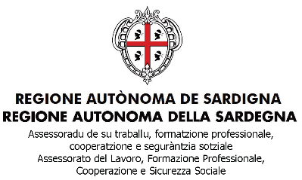
Circolo Culturale Quattro Mori Aps
Associazione di Promozione Sociale e Culturale - Via delle Baleari, 85 - 00121 Ostia Lido
Sabato 2 dicembre 2023 alle ore 18:00
Presso la sede del circolo
Il gruppo “PRENDAS”
Presenterà gli strumenti musicali della Tradizione sarda
A seguire concerto in loco, coordina la Dr.ssa Patrizia Salis
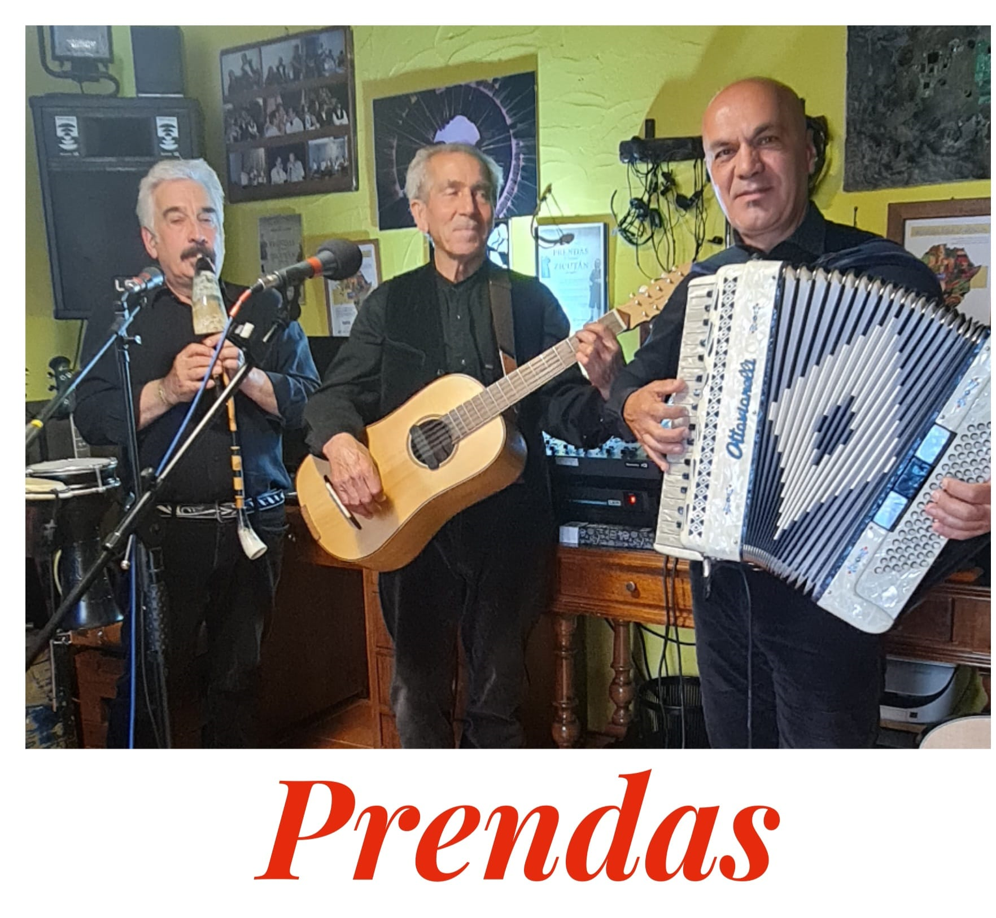
Seguirà buffet con contributo, obbligatoria la prenotazione
Per info e prenotazioni: Enzo Pisano 3473003265

